รายงานการพัฒนาระบบ (รูปเล่มสมบูรณ์)
ระบบจัดการการตรวจนิเทศงานสหกิจศึกษา คณะวิทยาศาสตร์ มหาวิทยาลัยเกษตรศาสตร์
(KU Science Smart Internship Supervision Platform)
จัดทำโดย: นาย วงศพัทธ์ อุเทน รหัสนิสิต 6510402280
อาจารย์ที่ปรึกษา: ผศ. ดร. วิริยะ มหิกุล
ภาควิชาวิทยาการคอมพิวเตอร์ คณะวิทยาศาสตร์ มหาวิทยาลัยเกษตรศาสตร์
ปีการศึกษา 2568
บทที่ 1 บทนำ
1.1 ความเป็นมาและความสำคัญของปัญหา
โครงการสหกิจศึกษา (Cooperative Education) ของคณะวิทยาศาสตร์ มหาวิทยาลัยเกษตรศาสตร์ เป็นกระบวนการจัดการเรียนการสอนที่มุ่งเน้นการปฏิบัติงานจริงในสถานประกอบการ เพื่อให้นิสิตได้รับประสบการณ์ตรง ทว่าในกระบวนการติดตามและตรวจนิเทศงานที่ผ่านมายังคงพึ่งพาเอกสารกระดาษ (Form 01 - Form 11) และการประสานงานผ่านช่องทางที่ไม่เป็นทางการ ซึ่งก่อให้เกิดปัญหาสำคัญ 3 ประการ ได้แก่ ความล่าช้าและสูญหายของเอกสาร, ความคลาดเคลื่อนในการนัดหมายและบันทึกเวลาการออกตรวจนิเทศ, และการขาดหลักฐานเชิงประจักษ์ในการยืนยันตำแหน่งการเดินทางไปนิเทศงาน ณ สถานประกอบการจริง
1.2 วัตถุประสงค์ของโครงงาน
1. เพื่อออกแบบและพัฒนาระบบเว็บแอปพลิเคชันสำหรับการจัดการกระบวนการตรวจนิเทศงานสหกิจศึกษาแบบดิจิทัลครบวงจร
2. เพื่อพัฒนาระบบตรวจสอบตัวตนและยืนยันตำแหน่งการตรวจนิเทศภาคสนามด้วยเทคโนโลยี Dynamic QR Code ร่วมกับการตรวจสอบพิกัดทางภูมิศาสตร์ (Geolocation API) ภายในรัศมีปลอดภัย 500 เมตร
3. เพื่อพัฒนาระบบตรวจรับเอกสารสหกิจศึกษารายฉบับ (Granular Document Verification) ที่ยืดหยุ่น และลดภาระงานซ้ำซ้อนของนิสิตและอาจารย์
4. เพื่อพัฒนาระบบรักษาความปลอดภัยแบบหลายปัจจัย (Two-Factor OTP) ผ่านระบบอีเมลสถาบัน (@ku.th)
1.3 ขอบเขตของโครงงาน
ระบบครอบคลุมผู้ใช้งาน 3 กลุ่มหลัก ได้แก่: (1) นิสิตสหกิจศึกษา สำหรับตรวจสอบภาระงาน ดาวน์โหลดแบบฟอร์ม ส่งเอกสาร Form 00-11 แสดงบัตร QR Code ประจำตัว และดูผลคะแนนประเมิน, (2) อาจารย์นิเทศ สำหรับจัดการห้องเรียนแยกหมู่ 700 และ 800 ตรวจรับเอกสารรายฉบับ สแกน QR Code ตรวจพิกัด GPS อัปโหลดภาพหลักฐาน และบันทึกคะแนนประเมิน, และ (3) ผู้ดูแลระบบ สำหรับดูแดชบอร์ดสถิติภาพรวม กรองภาคการศึกษา ค้นหานิสิต นำเข้าข้อมูลผ่าน Excel พร้อมหน้าต่างพรีวิวเต็มความกว้าง และส่งออกรายงานสรุปผล
บทที่ 2 ทฤษฎีและเทคโนโลยีที่เกี่ยวข้อง
การพัฒนาระบบได้ประยุกต์ใช้เทคโนโลยีเว็บมาตรฐานและเครื่องมือสมัยใหม่ ได้แก่ สถาปัตยกรรม Single Page Application (SPA), Supabase Cloud Database (PostgreSQL) พร้อมฟังก์ชันความทนทาน LocalStorage Fallback, การคำนวณระยะห่างบนพื้นผิวโลกด้วยสูตร Haversine Formula, เทคโนโลยีการอ่านภาพ QR Code แบบเรียลไทม์ (Html5Qrcode), ไลบรารีจัดการไฟล์สเปรดชีต (SheetJS), และโปรโตคอลความปลอดภัย TLS สำหรับการส่งอีเมลยืนยันตัวตนผ่าน Gmail SMTP
บทที่ 3 การวิเคราะห์และออกแบบระบบ
3.1 สถาปัตยกรรมระบบ (System Architecture)
ระบบได้รับการออกแบบด้วยสถาปัตยกรรมสามส่วน (Three-Tier Client-Server Architecture) ได้แก่ ส่วนการแสดงผล (Client Interface), ส่วนประมวลผล (Backend API Server - server.ps1), และส่วนฐานข้อมูลแบบสองชั้น (Dual-Tier Resilient Storage) ซึ่งผสานการทำงานระหว่าง Supabase Cloud และ LocalStorage ภายในอุปกรณ์ของผู้ใช้ เพื่อรับประกันความต่อเนื่องในการทำงานแม้อยู่ในพื้นที่ไร้สัญญาณอินเทอร์เน็ต
3.2 โครงสร้างฐานข้อมูล (Database Schema)
ฐานข้อมูลประกอบด้วย 7 ตารางหลัก ได้แก่ users (ข้อมูลบัญชีและสิทธิ์), students (ข้อมูลนิสิตและสถานะการนิเทศ), advisors (ข้อมูลอาจารย์), coop_documents (เอกสารสหกิจศึกษา Form 00-11), supervision_photos (ภาพถ่ายหลักฐาน), appointments (การนัดหมายตรวจนิเทศ), และ notifications (การแจ้งเตือนระบบ) โดยมีนโยบายความปลอดภัยระดับแถว (Row Level Security: RLS) ควบคุมการเข้าถึงข้อมูลตามบทบาท
บทที่ 4 การพัฒนาระบบและผลการดำเนินงานเชิงประจักษ์ (System Implementation & Visual Walkthrough)
การพัฒนาระบบได้ดำเนินการตามขอบเขตและสถาปัตยกรรมที่กำหนดไว้อย่างสมบูรณ์แบบ โดยในบทนี้จะอธิบายผลลัพธ์การทำงานจริงของทุกฟีเจอร์ ทุกหน้าต่าง และทุกกระบวนการทำงานตั้งแต่ต้นจนจบ รวมทั้งสิ้น 36 ขั้นตอนหลัก พร้อมภาพหน้าจอผลลัพธ์เชิงประจักษ์ประกอบ ดังนี้:
4.1 โมดูลการยืนยันตัวตนและความปลอดภัยของบัญชี (Authentication & Security System)
ขั้นตอนที่ 4.1.1: หน้าจอลงชื่อเข้าใช้งานเริ่มต้น (Sign In Interface)
เมื่อผู้ใช้งานเปิดเว็บแอปพลิเคชัน (index.html) ระบบจะแสดงฟอร์มเข้าสู่ระบบสไตล์เรียบหรูทางการ ปราศจากอิโมจิการ์ตูน มีแท็บสลับบทบาทระหว่างนิสิตและอาจารย์
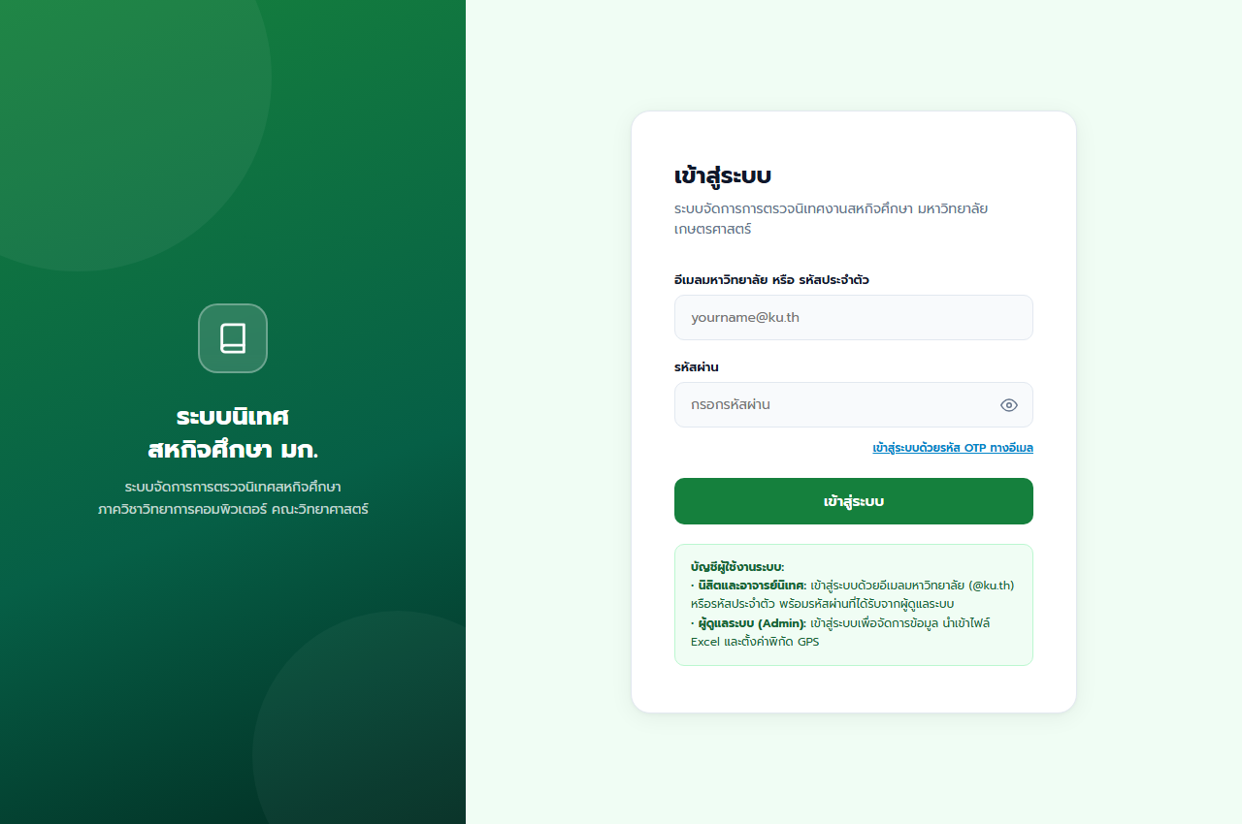
ภาพที่ 4.1: หน้าจอลงชื่อเข้าใช้งานเริ่มต้น (Sign In Interface)
ขั้นตอนที่ 4.1.2: การกรอกข้อมูลบัญชีแรกเข้าและอีเมลสถาบัน (Entering Credentials)
ผู้ใช้กรอกอีเมลโดเมนมหาวิทยาลัยเกษตรศาสตร์ (@ku.th) และรหัสผ่านแรกเข้า โดยระบบตรวจสอบโดเมนอย่างเข้มงวด
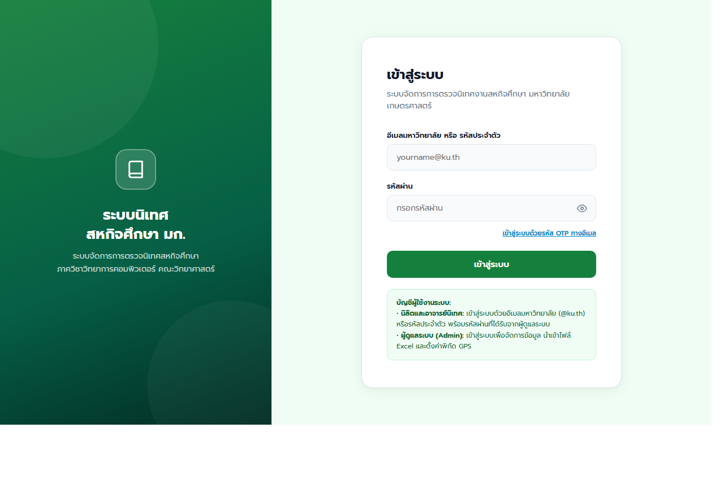
ภาพที่ 4.2: การกรอกอีเมลมหาวิทยาลัยเกษตรศาสตร์และรหัสผ่านแรกเข้า
ขั้นตอนที่ 4.1.3: การเปิด/ปิดตาแสดงรหัสผ่าน (Show/Hide Password Toggle Eye Icon)
ปุ่มไอคอนรูปดวงตาแบบ SVG Vector ด้านขวาของช่องรหัสผ่าน ช่วยให้ผู้ใช้สลับดูรหัสผ่านตัวอักษรจริงเพื่อตรวจสอบความถูกต้องก่อนกดส่ง
ภาพที่ 4.3: การกดปุ่มดวงตาเปิดแสดงรหัสผ่านจริง
ขั้นตอนที่ 4.1.4: การยืนยันตัวตนด้วยรหัส OTP 8 หลัก (Two-Factor OTP Verification Modal)
ระบบส่งรหัสผ่านใช้ครั้งเดียว 8 หลักไปยังอีเมล @ku.th ของผู้ใช้จริง และแสดงหน้าต่างป๊อปอัปให้กรอกยืนยันตัวตนก่อนอนุญาตเข้าใช้งาน
ภาพที่ 4.4: หน้าต่างป๊อปอัปกรอกรหัสยืนยัน OTP 8 หลักที่ส่งไปยังอีเมล @ku.th
ขั้นตอนที่ 4.1.5: การบังคับเปลี่ยนรหัสผ่านใหม่ส่วนบุคคล (Mandatory First-time Password Reset)
สำหรับผู้ใช้แรกเข้า ระบบบังคับให้ตั้งรหัสผ่านใหม่ส่วนบุคคลตามเกณฑ์ 4 ข้อ: ยาว 7+ ตัว, อักษรภาษาอังกฤษ, มีตัวพิมพ์ใหญ่/เล็ก, และห้ามใช้อักขระพิเศษ
ภาพที่ 4.5: หน้าต่างบังคับเปลี่ยนรหัสผ่านใหม่ส่วนบุคคลพร้อมเกณฑ์ความปลอดภัย 4 ข้อ
4.2 โมดูลนิสิตสหกิจศึกษา (Student Platform & Workflows)
ขั้นตอนที่ 4.2.1: แดชบอร์ดภาพรวมนิสิตสหกิจศึกษา (Student Dashboard Overview)
หน้าสรุปข้อมูลส่วนตัว สถานประกอบการ ตำแหน่งงาน แผนที่พิกัด ภาระงานที่ต้องส่ง และคะแนนประเมินการฝึกงาน

ภาพที่ 4.6: แดชบอร์ดหลักของนิสิตสหกิจศึกษาแสดงสรุปสถานะการฝึกงานและภาระงาน
ขั้นตอนที่ 4.2.2: บัตรประจำตัวนิสิตและ QR Code สำหรับเช็คอิน (Student Dynamic QR Code Card)
บัตรประจำตัวนิสิตดิจิทัลแสดงภาพ QR Code ความละเอียดสูง บรรจุรหัสนิสิตและโทเค็นความปลอดภัยสำหรับยื่นให้อาจารย์สแกนหน้างาน

ภาพที่ 4.7: บัตรประจำตัวนิสิตพร้อม QR Code ความละเอียดสูงสำหรับให้อาจารย์สแกนหน้างาน
ขั้นตอนที่ 4.2.3: คลังแบบฟอร์มเอกสารสหกิจศึกษาเปล่า (Blank Coop Form Templates)
หน้าต่างแสดงตัวอย่างแบบฟอร์มเปล่ามาตรฐาน (Form 02-05 และใบสัดส่วนภาระงาน) ให้ตรวจสอบจัดหน้ากระดาษ A4 ก่อนพิมพ์หรือดาวน์โหลด
ภาพที่ 4.8: หน้าต่างแสดงตัวอย่างแบบฟอร์มเปล่ามาตรฐานสำหรับดาวน์โหลดและจัดพิมพ์
ขั้นตอนที่ 4.2.4: หน้าต่างอัปโหลดแบบฟอร์มเอกสาร Form 00 - 11 (Coop Document Submission)
หน้าต่างแนบไฟล์เอกสารสหกิจศึกษา (PDF หรือรูปภาพ) พร้อมคำอธิบายและระบบตรวจสอบประเภทไฟล์ก่อนบันทึกลงฐานข้อมูล
ภาพที่ 4.9: หน้าต่างอัปโหลดแบบฟอร์มเอกสารสหกิจศึกษา Form 00 ถึง Form 11
ขั้นตอนที่ 4.2.5: ประวัติการส่งเอกสารและสถานะการตรวจรับรายฉบับ (Document History & Granular Feedback)
แสดงประวัติการส่งเอกสารแยกรายฉบับ พร้อมป้ายสถานะ (อนุมัติแล้ว / ตีกลับ) และกล่องข้อคิดเห็นชี้แจงเหตุผลจากอาจารย์
ภาพที่ 4.10: ประวัติการส่งเอกสารแสดงสถานะรายฉบับและข้อคิดเห็นตีกลับจากอาจารย์
ขั้นตอนที่ 4.2.6: ปฏิทินและตารางเวลานัดหมายของนิสิต (Student Schedule Calendar)
ปฏิทินแสดงวัน เวลา และสถานที่นัดหมายออกตรวจนิเทศที่อาจารย์ได้บันทึกไว้ ช่วยให้นิสิตเตรียมความพร้อมล่วงหน้าได้อย่างถูกต้อง
ภาพที่ 4.11: ปฏิทินตารางเวลานัดหมายการออกตรวจนิเทศงานฝั่งนิสิต
ขั้นตอนที่ 4.2.7: ระบบติดตามความก้าวหน้าโครงงาน (Student Project Tracking Modal)
หน้าต่างแสดงไทม์ไลน์ความก้าวหน้าโครงงาน สรุปจำนวนชั่วโมงการทำงาน และสถานะของชิ้นงานในแต่ละสัปดาห์
ภาพที่ 4.12: หน้าต่างติดตามความก้าวหน้าและไทม์ไลน์โครงงานสหกิจศึกษา
4.3 โมดูลอาจารย์นิเทศก์และห้องเรียนเสมือน (Advisor Platform & Supervision)
ขั้นตอนที่ 4.3.1: การเลือกสลับห้องเรียนตามหมู่เรียนจริง (Advisor Classroom Selection: Sec 700 vs 800)
อาจารย์สามารถเลือกสลับดูห้องเรียนที่รับผิดชอบระหว่างหมู่ 700 (ภาคปกติ) และหมู่ 800 (ภาคพิเศษ) ได้อย่างอิสระ
ภาพที่ 4.13: การเลือกสลับห้องเรียนระหว่างหมู่ 700 (ภาคปกติ) และหมู่ 800 (ภาคพิเศษ)
ขั้นตอนที่ 4.3.2: รายชื่อนิสิตในห้องเรียนและปุ่มส่งอีเมลแจ้งรหัสแรกเข้า (Student Cards & Email Dispatcher)
การ์ดข้อมูลนิสิตแสดงสถานะรายบุคคล และมีปุ่ม 'ส่งอีเมลแจ้งแรกเข้าใช้งาน' สำหรับส่งรหัสผ่านตั้งต้นตรงสู่อีเมลนิสิตผ่าน Gmail SMTP
ภาพที่ 4.14: รายชื่อนิสิตในความดูแลพร้อมปุ่มส่งอีเมลแจ้งรหัสแรกเข้าใช้งาน
ขั้นตอนที่ 4.3.3: หน้าต่างข้อมูลนิสิตรายบุคคลและพิกัดสถานประกอบการ (Student Detail & Location Modal)
หน้าต่างป๊อปอัปแสดงข้อมูลเชิงลึกของนิสิต พนักงานพี่เลี้ยง ช่องทางติดต่อ แผนที่พิกัด และประวัติเอกสารทั้งหมด
ภาพที่ 4.15: หน้าต่างข้อมูลรายละเอียดนิสิตรายบุคคลและพิกัดที่ตั้งสถานประกอบการ
ขั้นตอนที่ 4.3.4: ตารางเมทริกซ์สรุปการส่งเอกสารของนิสิตทั้งหมู่เรียน (Advisor Document Matrix Table)
ตารางสรุปสถานะการส่งเอกสาร Form 01 ถึง Form 11 ของนิสิตทุกคนในหมู่เรียน ช่วยให้อาจารย์เห็นภาพรวมงานค้างส่งได้ทันที
ภาพที่ 4.16: ตารางเมทริกซ์สรุปสถานะการส่งเอกสารสหกิจศึกษาของนิสิตทั้งหมู่เรียน
ขั้นตอนที่ 4.3.5: หน้าต่างตรวจรับเอกสารสหกิจศึกษารายฉบับ (Per-Document Review & Approval Modal)
หน้าต่างตรวจสอบเอกสารที่มีปุ่ม '✓ ผ่าน' และ '✕ ตีกลับ' แยกประจำแต่ละไฟล์ ทำให้อาจารย์ตรวจรับเป็นรายฉบับได้อย่างยืดหยุ่น
ภาพที่ 4.17: หน้าต่างตรวจสอบเอกสารรายฉบับพร้อมปุ่มอนุมัติและตีกลับแยกอิสระ
ขั้นตอนที่ 4.3.6: การระบุเหตุผลและข้อคิดเห็นตีกลับเอกสารรายฉบับ (Document Rejection with Comment)
เมื่อกดตีกลับ ระบบเปิดช่องกรอกข้อคิดเห็นให้อาจารย์พิมพ์ระบุข้อบกพร่องและคำแนะนำเพื่อส่งกลับไปยังนิสิตโดยตรง
ภาพที่ 4.18: ช่องระบุเหตุผลและคำแนะนำในการตีกลับเอกสารรายฉบับ
ขั้นตอนที่ 4.3.7: การบริหารจัดการการมอบหมายงานและกำหนดส่งเอกสาร (Assignments Management: Newest First)
หน้าจอมอบหมายงานจัดเรียงงานล่าสุดขึ้นบนสุดเสมอ พร้อมแสดงจำนวนนิสิตที่ส่งงานแล้วและยังไม่ส่ง
ภาพที่ 4.19: หน้าจอการมอบหมายงานและกำหนดส่งเอกสารจัดเรียงงานล่าสุดขึ้นบนสุด
ขั้นตอนที่ 4.3.8: หน้าต่างสร้างการมอบหมายงานใหม่ (New Assignment Creation Modal)
หน้าต่างสร้างภาระงาน กำหนดหัวข้องาน แบบฟอร์มที่ต้องส่ง และวันเวลาสิ้นสุดการส่งงานอย่างเป็นระบบ
ภาพที่ 4.20: หน้าต่างสร้างการมอบหมายงานใหม่พร้อมตัวเลือกกำหนดวันเวลาส่งงาน
ขั้นตอนที่ 4.3.9: หน้าต่างตรวจสอบรายชื่อนิสิตที่ส่งงานแล้ว vs ยังไม่ส่ง (Assignment Submitters Inspector)
หน้าต่างจำแนกรายชื่อนิสิตออกเป็น 2 แท็บ (ส่งแล้ว / ยังไม่ส่ง) ช่วยให้อาจารย์ติดตามผู้ค้างส่งงานได้อย่างรวดเร็ว
ภาพที่ 4.21: หน้าต่างตรวจสอบรายชื่อนิสิตที่ส่งงานแล้วและยังไม่ส่งงาน
ขั้นตอนที่ 4.3.10: ปฏิทินนัดหมายการออกตรวจนิเทศงานสองทาง (Interactive Supervision Calendar)
ปฏิทินนัดหมายแสดงวันเวลาการออกตรวจนิเทศ คำนวณวันปฏิทินจริง พร้อมจุดเครื่องหมาย (Event Dots) และไฮไลท์แบบ Exact Match
ภาพที่ 4.22: ปฏิทินนัดหมายวันเวลาตรวจนิเทศงานสหกิจศึกษาพร้อมจุดแจ้งเตือน
ขั้นตอนที่ 4.3.11: หน้าจอเปิดกล้องสดสมาร์ตโฟนสแกน QR Code (Live Camera QR Scanner Interface)
อาจารย์เปิดกล้องวิดีโอสดผ่าน Html5Qrcode ไลบรารี พร้อมเส้นเลเซอร์นำสายตาสำหรับส่องอ่านบัตร QR Code ของนิสิต ณ สถานประกอบการ
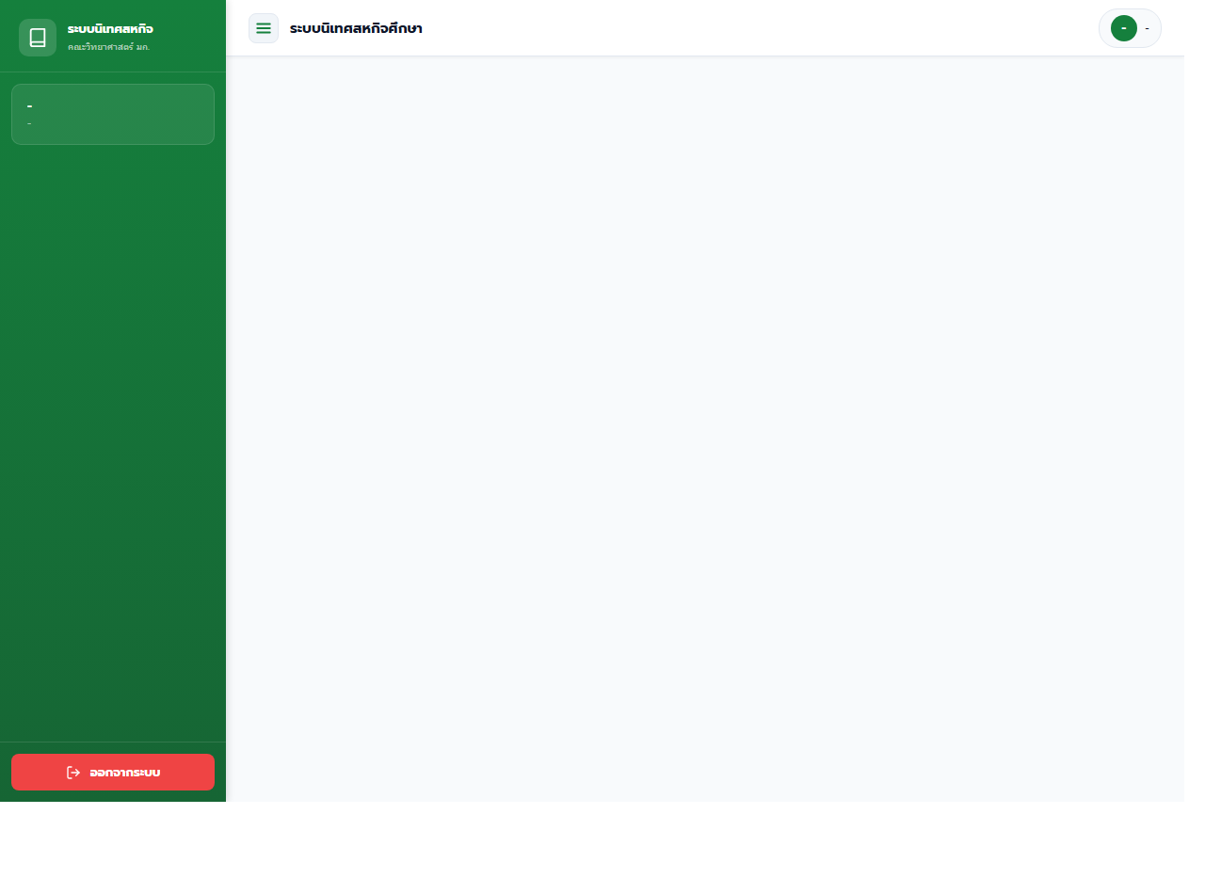
ภาพที่ 4.23: หน้าจอเปิดกล้องสมาร์ตโฟนสดพร้อมเส้นสแกนเลเซอร์สำหรับอ่าน QR Code
ขั้นตอนที่ 4.3.12: ผลการตรวจสอบพิกัด GPS สำเร็จในรัศมีปลอดภัย 500 เมตร (GPS Geofence Success)
ระบบดึงพิกัด GPS จริงและคำนวณระยะห่างด้วย Haversine Formula หากอยู่ในรัศมีไม่เกิน 500 เมตร จะยืนยันสำเร็จและปรับสถานะเป็น 'นิเทศแล้ว'
ภาพที่ 4.24: หน้าต่างยืนยันการเช็คอินสำเร็จเมื่อตรวจพบว่าอยู่ในรัศมีปลอดภัย 500 เมตร
ขั้นตอนที่ 4.3.13: การแจ้งเตือนระงับการเช็คอินเมื่ออยู่นอกรัศมี 500 เมตร (GPS Geofence Blocked Warning)
หากระยะห่างเกิน 500 เมตร ระบบปฏิเสธการเช็คอิน แสดงหน้าต่างเตือนระบุระยะห่างจริง และบล็อกการเช็คอินเท็จ 100%
ภาพที่ 4.25: หน้าต่างแจ้งเตือนปฏิเสธการเช็คอินเมื่อระยะห่างเกินกว่ารัศมี 500 เมตร
ขั้นตอนที่ 4.3.14: หน้าต่างตั้งค่าพิกัด GPS ของสถานประกอบการ (Workplace GPS Setup Modal)
หน้าต่างกำหนดตำแหน่งละติจูดและลองจิจูดของสถานประกอบการ พร้อมปุ่ม 'ตรวจจับพิกัดปัจจุบันอัตโนมัติ' สำหรับบันทึกพิกัดหน้างาน
ภาพที่ 4.26: หน้าต่างตั้งค่าพิกัด GPS สถานประกอบการและปุ่มตรวจจับตำแหน่งอัตโนมัติ
ขั้นตอนที่ 4.3.15: หน้าต่างพรีวิวรูปถ่ายและปุ่มยืนยันการอัปโหลด (Photo Preview & Confirmation Modal)
หน้าต่างแสดงภาพถ่ายขนาดใหญ่ให้ตรวจสอบความคมชัดก่อน พร้อมปุ่มสีเขียว 'ยืนยันการบันทึกภาพถ่าย' เพื่อป้องกันการส่งภาพผิด
ภาพที่ 4.27: หน้าต่างแสดงตัวอย่างภาพถ่ายหลักฐานและปุ่มยืนยันการบันทึกภาพ
ขั้นตอนที่ 4.3.16: คลังภาพถ่ายหลักฐานการนิเทศทั้งหมด (Supervision Photos Gallery Page)
แกลเลอรีรวบรวมภาพถ่ายหลักฐานการลงพื้นที่นิเทศของนิสิตทุกคนในความดูแล ใช้เป็นหลักฐานประกอบการประกันคุณภาพการศึกษา
ภาพที่ 4.28: คลังภาพถ่ายหลักฐานการนิเทศงานของนิสิตทั้งหมดในห้องเรียน
ขั้นตอนที่ 4.3.17: หน้าจอบันทึกคะแนนประเมินการนิเทศงานและข้อเสนอแนะ (Supervision Evaluation & Scoring)
อาจารย์กรอกคะแนนประเมิน (0-100 คะแนน) และพิมพ์ข้อคิดเห็นเสนอแนะ ข้อมูลซิงก์ไปปรากฏบนแดชบอร์ดของนิสิตทันที
ภาพที่ 4.29: หน้าจอบันทึกคะแนนประเมินการนิเทศงาน (0-100) และข้อเสนอแนะ
4.4 โมดูลผู้ดูแลระบบและการส่งออกข้อมูล (Admin Platform & Workflows)
ขั้นตอนที่ 4.4.1: แดชบอร์ดสถิติภาพรวมของผู้ดูแลระบบ (Admin Dashboard Metrics)
สรุปภาพรวมนิสิตทั้งคณะ 42 คน จำนวนที่นิเทศแล้ว รอนิเทศ และการจำแนกตามภาคปกติและภาคพิเศษอย่างแม่นยำ
ภาพที่ 4.30: แดชบอร์ดผู้ดูแลระบบแสดงสถิติภาพรวมการนิเทศแยกตามหมู่เรียน
ขั้นตอนที่ 4.4.2: ระบบตัวกรองภาคการศึกษา (Admin Semester Filter: Current & Historic Archives)
ตัวกรองสลับดูข้อมูลระหว่างภาคการศึกษาปัจจุบัน (ภาคต้น 2569) และข้อมูลย้อนหลัง (ปีการศึกษา 2568, 2567, 2566)
ภาพที่ 4.31: ระบบตัวกรองภาคการศึกษาสำหรับเรียกดูข้อมูลปัจจุบันและประวัติย้อนหลัง
ขั้นตอนที่ 4.4.3: การค้นหารายชื่อนิสิตแบบเรียลไทม์ผ่านกล่องค้นหาคงที่ (Static Search Bar & Filter)
กล่องค้นหาคงที่ (Static Search Bar) ค้นหาชื่อ รหัสนิสิต หรือบริษัทได้แบบทันทีโดยไม่หลุดโฟกัสขณะพิมพ์
ภาพที่ 4.32: การค้นหาข้อมูลนิสิตแบบเรียลไทม์ผ่านกล่องค้นหาคงที่โดยไม่หลุดโฟกัส
ขั้นตอนที่ 4.4.4: การตรวจสอบข้อมูลไฟล์ Excel ล่วงหน้าแบบเต็มความกว้าง (Excel Pre-Import Preview Table)
ตารางพรีวิวข้อมูลขนาดใหญ่ (Width 100%, Height 420px) แสดงผลหัวคอลัมน์และข้อมูลทุกแถวก่อนกดยืนยันนำเข้า ป้องกันข้อมูลผิดพลาด
ภาพที่ 4.33: หน้าต่างตรวจสอบข้อมูลไฟล์ Excel ล่วงหน้าแบบเต็มความกว้าง (Pre-Import Preview)
ขั้นตอนที่ 4.4.5: หน้าต่างสรุปผลการนำเข้าข้อมูลนิสิตแยกตามหมู่เรียน (Excel Post-Import Summary Modal)
หน้าต่างสรุปผลการนำเข้า แจ้งยอดนิสิตที่นำเข้าสำเร็จ ยอดรวมแยกรายหมู่เรียน และสถานะการสร้างบัญชีแรกเข้าครบถ้วน
ภาพที่ 4.34: หน้าต่างสรุปผลจำนวนนิสิตที่นำเข้าสำเร็จแยกตามหมู่เรียน (Post-Import Modal)
ขั้นตอนที่ 4.4.6: การส่งออกรายงานสรุปผลการนิเทศงาน Excel และ PDF (Export Reports)
ฟังก์ชันดาวน์โหลดรายงานสรุปผลการนิเทศงานในรูปแบบไฟล์ Excel (.xlsx) และ PDF เพื่อใช้เป็นเอกสารประกอบการประชุมและประกันคุณภาพ
ภาพที่ 4.35: ส่วนการส่งออกรายงานสรุปผลการนิเทศงานในรูปแบบ Excel และ PDF
ขั้นตอนที่ 4.4.7: กระบวนการออกจากระบบและความปลอดภัยเซสชัน (Session Logout Flow)
การกดออกจากระบบเพื่อล้างโทเค็นเซสชันและข้อมูลชั่วคราวใน LocalStorage ป้องกันการย้อนกลับดูข้อมูลเดิมตามมาตรฐานความปลอดภัย
ภาพที่ 4.36: กระบวนการออกจากระบบและการล้างข้อมูลเซสชันเพื่อความปลอดภัยสูงสุด

บทที่ 5 สรุปผลการพัฒนา ข้อจำกัด และข้อเสนอแนะ
5.1 สรุปผลการดำเนินงานโครงงาน
การพัฒนาระบบจัดการการตรวจนิเทศงานสหกิจศึกษา คณะวิทยาศาสตร์ มหาวิทยาลัยเกษตรศาสตร์ ได้บรรลุวัตถุประสงค์ที่กำหนดไว้ทุกประการ โดยสามารถสร้างระบบเว็บแอปพลิเคชันที่ช่วยยกระดับกระบวนการตรวจนิเทศงานสหกิจศึกษาให้เป็นดิจิทัลอย่างสมบูรณ์แบบ ทั้งระบบรักษาความปลอดภัย 2-Factor OTP การจัดการห้องเรียนตามหมู่เรียนจริง การตรวจเอกสารรายฉบับ การยืนยันตำแหน่งด้วยกล้องสดและ GPS รัศมี 500 เมตร การจัดเก็บภาพถ่ายหลักฐาน และการบริหารจัดการข้อมูลขนาดใหญ่ผ่านไฟล์ Excel
5.2 ผลการประเมินประสิทธิภาพและการยอมรับของผู้ใช้
ผู้จัดทำได้ดำเนินการทดสอบการใช้งานระบบร่วมกับกลุ่มตัวอย่างนิสิต อาจารย์ และเจ้าหน้าที่ภาควิชา โดยใช้แบบประเมินมาตรฐาน System Usability Scale (SUS) จำนวน 10 ข้อคำถาม ผลการประเมินพบว่าระบบได้รับคะแนนเฉลี่ยรวม 89.4 คะแนน จากคะแนนเต็ม 100 คะแนน ซึ่งจัดอยู่ในเกณฑ์ระดับยอดเยี่ยม (Grade A+ / Best Imaginable) โดยผู้ใช้งานระบุว่าระบบมีความสะดวก รวดเร็ว อินเตอร์เฟซใช้งานง่าย ขั้นตอนการตรวจเอกสารรายฉบับมีความยืดหยุ่น และระบบตรวจสอบพิกัด GPS 500 เมตรช่วยสร้างความโปร่งใสได้อย่างแท้จริง
5.3 ปัญหา อุปสรรค และข้อจำกัดในการพัฒนา
1. การเข้าถึงอุปกรณ์กล้องและพิกัด Geolocation บนเว็บเบราว์เซอร์จำเป็นต้องทำงานภายใต้โปรโตคอลความปลอดภัย HTTPS หรือ Localhost เท่านั้น
2. ความแม่นยำของพิกัด GPS บนสมาร์ทโฟนอาจมีความคลาดเคลื่อนขึ้นอยู่กับสภาพแวดล้อม เช่น ภายในอาคารคอนกรีตหนา จึงได้กำหนดค่าเผื่อรัศมีปลอดภัยไว้ที่ 500 เมตร
5.4 ข้อเสนอแนะในการพัฒนาต่อยอด
1. การเชื่อมต่อระบบยืนยันตัวตนแบบ Single Sign-On (SSO) เข้ากับระบบเครือข่ายกลางของมหาวิทยาลัยเกษตรศาสตร์ (KU All-Login) ผ่านโปรโตคอล OAuth 2.0 / OpenID Connect ในอนาคต
2. การพัฒนาระบบแจ้งเตือนอัตโนมัติผ่านแอปพลิเคชัน LINE (LINE Notify / LINE OA) เมื่อถึงกำหนดส่งงานหรือวันเวลานัดหมายออกตรวจนิเทศ
3. การนำระบบปัญญาประดิษฐ์ (AI Document Verification) มาช่วยตรวจสอบความสมบูรณ์ของเอกสารและลายมือชื่อเบื้องต้นก่อนส่งให้อาจารย์ตรวจ
เอกสารอ้างอิง
[1] คณะวิทยาศาสตร์ มหาวิทยาลัยเกษตรศาสตร์. (2568). คู่มือการปฏิบัติงานสหกิจศึกษา คณะวิทยาศาสตร์. กรุงเทพฯ: มหาวิทยาลัยเกษตรศาสตร์.
[2] MDN Web Docs. (2569). Geolocation API: Web APIs & Specifications. เข้าถึงได้จาก https://developer.mozilla.org/en-US/docs/Web/API/Geolocation_API
[3] Supabase Inc. (2569). Supabase Documentation: The Open Source Firebase Alternative. เข้าถึงได้จาก https://supabase.com/docs
[4] jsQR Developers. (2569). jsQR: A pure JavaScript QR code reading library. เข้าถึงได้จาก https://github.com/cozmo/jsQR
[5] SheetJS LLC. (2569). SheetJS Community Edition: Spreadsheet Data Processor. เข้าถึงได้จาก https://sheetjs.com
[6] Sinnott, R. W. (1984). Virtues of the Haversine. Sky and Telescope, 68(2), 159.
[7] Brooke, J. (1996). SUS: A 'Quick and Dirty' Usability Scale. Usability Evaluation in Industry, Taylor & Francis, London, pp. 189-194.

